 POZNÁMKY 
Poznámky Úč MÚJ 3 - 01
individuálnej účtovnej závierky
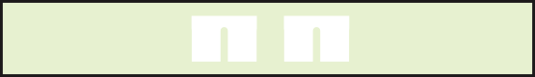mikro účtovnej jednotky
zostavenej k
.
.
2
1
1
3

2 | 0 | 2 | 3

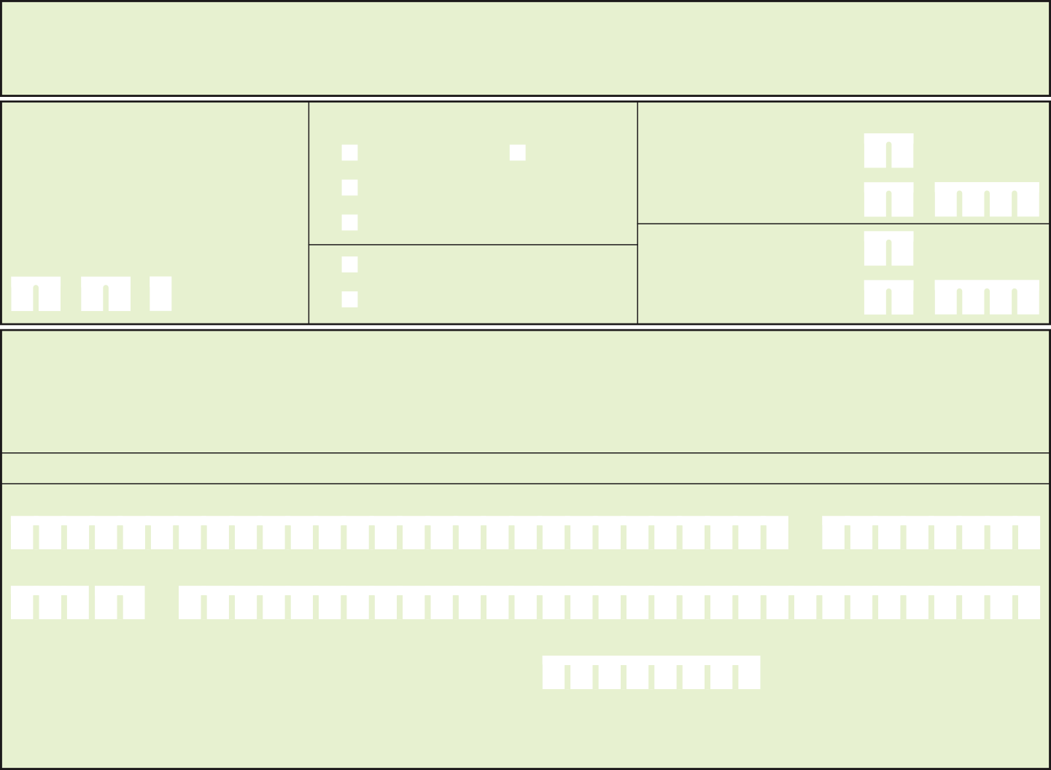Číselné údaje sa zarovnávajú vpravo, ostatné údaje sa píšu zľava. Nevyplnené riadky sa ponechávajú prázdne.
2 0
2 3 2
Údaje sa vypĺňajú paličkovým písmom (podľa tohto vzoru), písacím strojom alebo tlačiarňou, a to čiernou alebo tmavomodrou farbou.
Á | Ä | B | Č | D | É | F | G | H | Í | J | K | L | M | N | O | P | Q | R | Š | T | Ú | V | X | Ý | Ž |  | 0 | 1 | 2 | 3 | 4 | 5 | 6 | 7- | 8 | 9

Daňové identifikačné číslo
2 | 0 | 2 | 2 | 7 | 6 | 8 | 0 | 1 | 1

Účtovná závierka
Účtovná závierka
Mesiac
Rok

IČO

4 4 6 3 2 1 5 1
SK NACE
x riadna mimoriadna priebežná
v eurocentoch
x zostavená
x schválená
(vyznačí sa x)

Za obdobie

Bezprostredne predchádzajúce
od do
od 0
0
1 2
1
2 | 0 | 2 | 3

1 2 0 2 2
2
2
0
2

. . v celých eurách (vyznačí sa x)
2
7
7
4
0
obdobie
do 1 2

Obchodné meno (názov) účtovnej jednotky

S E L F

Sídlo účtovnej jednotky
Ulica

Číslo

J E G O R O V O V O
9 0 0 / 4
PSČ Obec
0 4 0 2 2
K O Š I C E

Číslo telefónu

0 9 0 4 / 8 9 1 5 6 0
E-mailová adresa
Číslo faxu
/
0

self.self@ centrum.sk

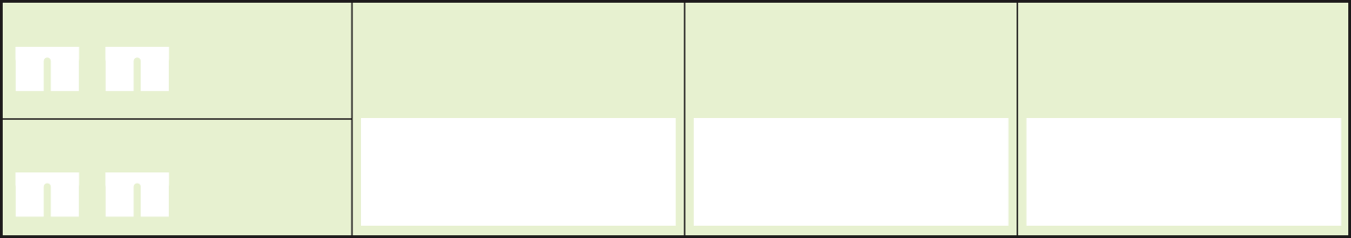Zostavené dňa:
6
0
8
2
6
0
8
2
2 | 0 | 2 | 2

Podpisový záznam osoby zodpovednej za vedenie účtovníctva:
Podpisový záznam osoby zodpovednej za zostavenie účtovnej závierky:
Podpisový záznam člena štatutárneho orgánu účtovnej jednotky alebo fyzickej osoby, ktorá je účtovnou jednotkou:

Schválené dňa:
2 | 0 | 2 | 2




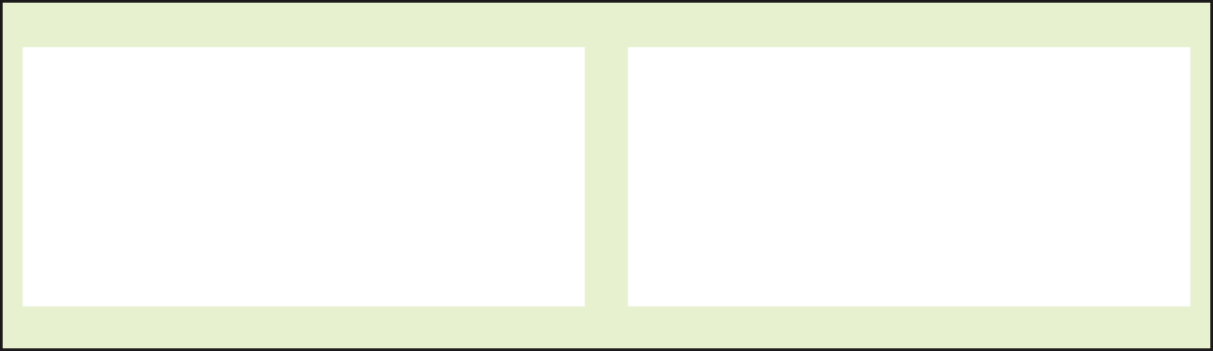Strana 1
Záznamy daňového úradu
Miesto pre evidenčné číslo
Odtlačok prezentačnej pečiatky daňového úradu

- lnformacieo konsolidovanom celku

- Priemerný prepočítaný počet zamestnancov
Priemerný prepočítaný počet zamestnancov........0.................

V pracovno-právnom vzťahu neboli počas roku 2023 žiadni zamestnanci.
Spoločnosť za účtovné obdobie nevyplácala žiadne preddavky a odmeny v žiadnej forme členom štatutárnych a riadiacich orgánov

- lnformácie o prijatých postupoch
SPÔSOB OCEŇOVANIA
Nakupovaný tovar a materiál sa oceňovali obstarávacími cenami, s DPH. Tovar sa účtoval priamo do spotreby.
Spoločnosť nezískala zásoby ani majetok bezplatne, preto iný spôsob oceňovania nebol použitý.

Drobný majetok bol zaúčtovaný priamo do daňových nákladov. Tovar je účtovaný metódou B.

V spoločnosti sa zabezpečuje vedenie účtovníctva v rozsahu zákona o účtovníctve vlastnými silami. Účtovná jednotka účtuje v sústave podvojného účtovníctva.
Pri účtovaní sa postupuje podľa postupov účtovnej osnovy pre podnikateľov ustanovených opatrením MF. Cieľom účtovnej jednotky je verne a pravdivo zobraziť jej ekonomickú činnosť.

ÚČTOVNÉ DOKLADY, ICH ZÁPISY A ÚČTOVNÉ KNIHY

Účtovné doklady sa vyhotovujú bez zbytočného odkladu.

Jednotlivé účtovné prípady účtovná jednotka dokladuje účtovanými dokladmi a to faktúrou, na ktorých sú vyznačené tieto náležitosti:

- Poradové číslo dokladu
- Opis účtovného prípadu a označenie nákupu
- Výška základu, hodnota a percento DPH
- Dátum vyhotovenia účtovného dokladu
- Dátum uskutočnenia účtovného prípadu

Účtovné prípady sa zapisujú do účtovných dokladov a tieto sú zapísané do účtovného denníka. Účtovné zápisy sa preukazujú účtovnými dokladmi. Účtované je tak, aby sa zabránilo zmenám a opravám týchto dokladov.

Účtovná jednotka účtuje do denníka, v ktorom sú účtovné zápisy usporiadané z časového hľadiska a tým sa preukazuje zaúčtovanie všetkých účtovných prípadov v účtovnom období.

Účty podľa účtovného rozvrhu obsahujú:
- Súhrnné obraty strán MD a D za účtovné obdobie
- Zostatky účtov

- lnformácie, ktoré vysvetľujú a dopĺňajú súvahu a výkaz ziskov a strát
OBEH ÚČTOVNÝCH DOKLADOV

- Účtovné doklady zobrazujúce odberateľsko – dodávateľské vzťahy
- Účtovné doklady zobrazujúce účty v peňažnom ústave
- Účtovné doklady zobrazujúce pokladničnú agendu
- Účtovné doklady zobrazujúce vzťahy voči štátnemu rozpočtu

Spoločnosť nemá pohľadávky z obchodného styku.

Spoločnosť nemá záväzky z obchodného styku.

Pohľadávky a záväzky kryté záložným právom spoločnosť nemá.

Prehľad položiek, ktoré ovplyvnili hospodársky výsledok pred zdanením pre účely stanovenia základu dane z príjmu PO:

- Účet 591 000 – splatná daň z príjmov vo výške 0,00 €

